貿易論 講義のノート

担当：富山大学経済学部 岸本寿生
連絡先：kishi@eco.u-toyama.ac.jp
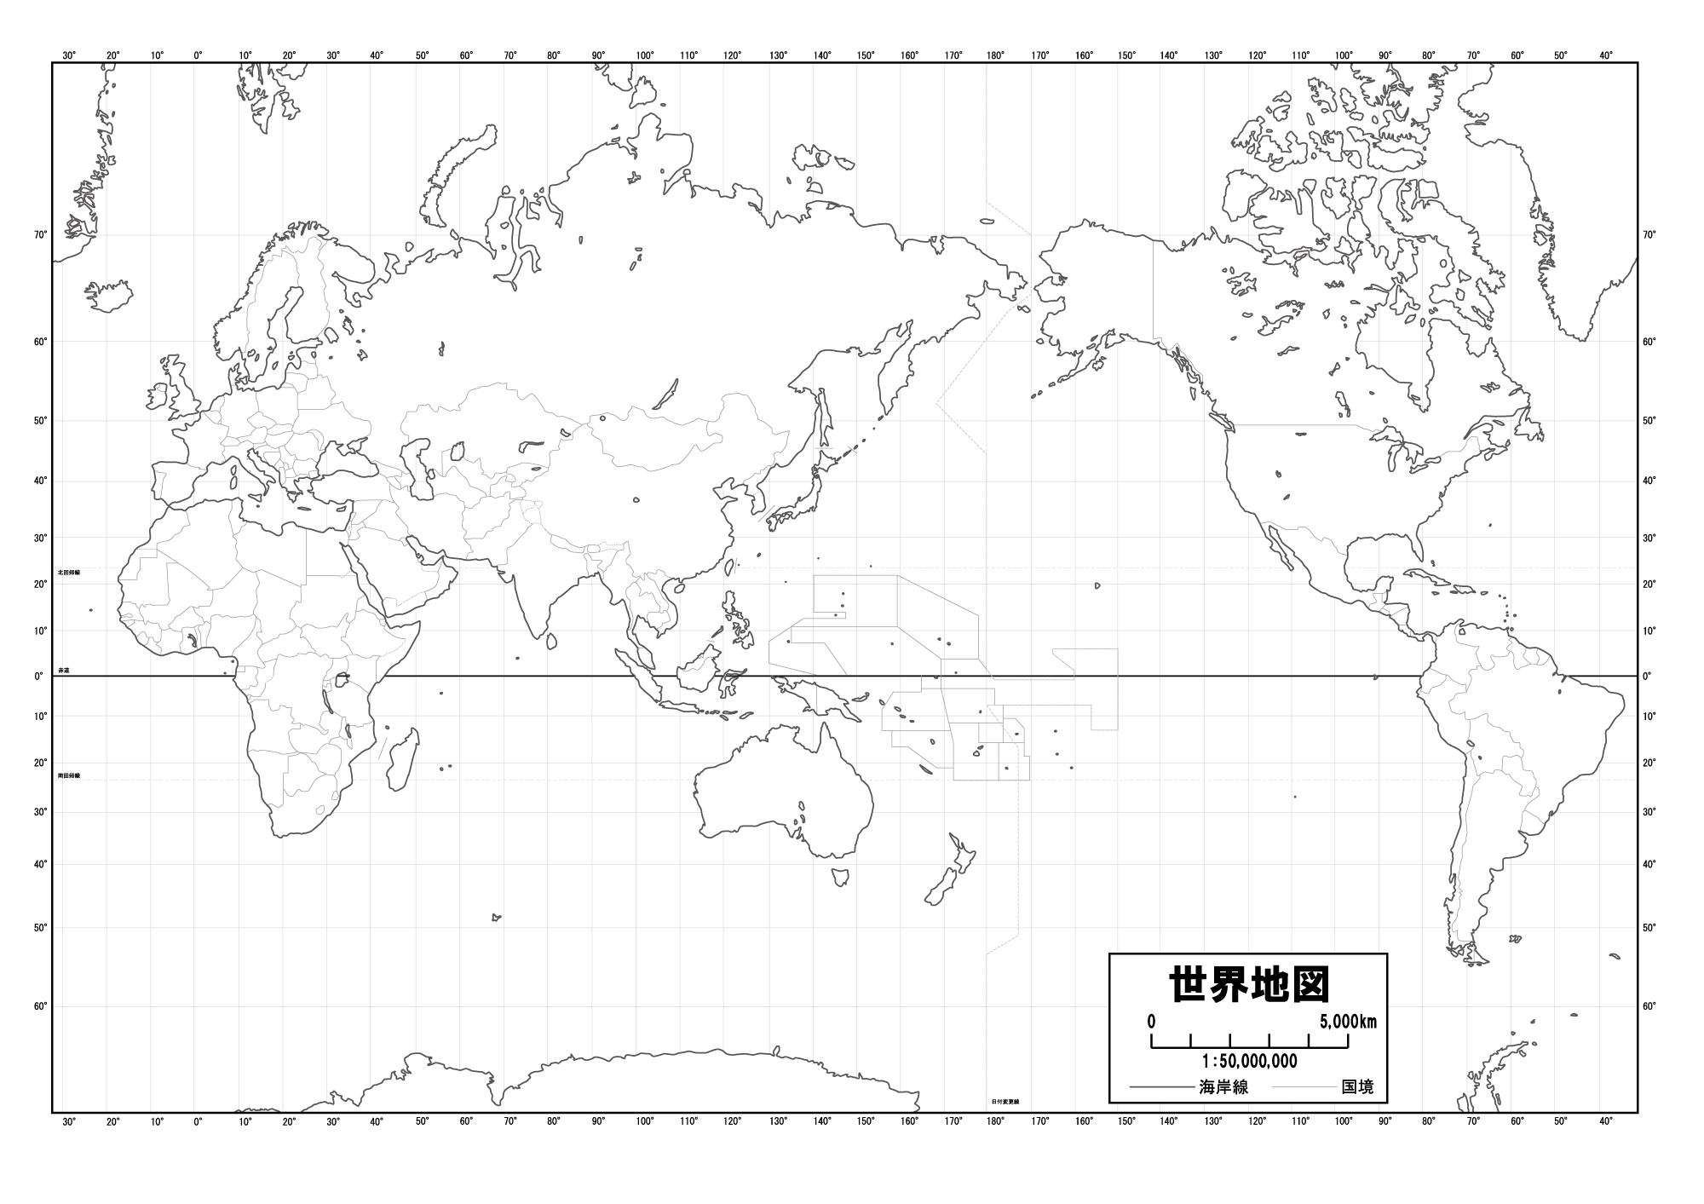
ホームページ：http://www.kishimoto-office.com/

- イントロダクション
- 貿易論の目的
  - 貿易の現状と歴史
  - 貿易理論（市場理論／外国為替／関税等）
  - 貿易実務
  - 外国市場参入理論（対外直接投資理論）
  - 貿易の課題

- グローバル化とは
  - グローバル化の意味
  - グローバル化の評価
  - グローバル化の方途

- 地球は縮んだ？－経済地理学者によるスケッチ
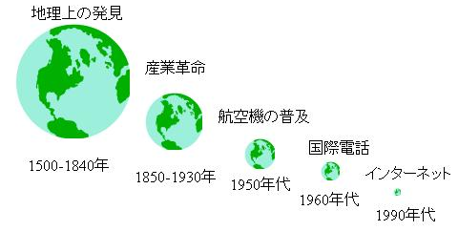
- 変わる国際関係の構図
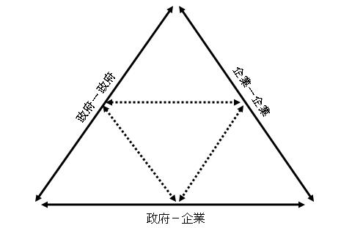
- グローバル経済の主役 （2016年GDPとグローバル・フォーチュン比較）
1 | 米国 | 18,569,100 | 376.0% |  | 52 | フィンランド | 236,883 | 4.8%
2 | 中国 | 11,218,281 | 227.2% |  | 53 | バングラデシュ | 227,901 | 4.6%
3 | 日本 | 4,938,644 | 100.0% |  | 54 | バークシャー・ハサウェイ | 223,604 | 4.5%
4 | ドイツ | 3,466,639 | 70.2% |  | 55 | アップル | 215,639 | 4.4%
5 | イギリス | 2,629,188 | 53.2% |  | 56 | エクソンモービル | 205,004 | 4.2%
6 | フランス | 2,463,222 | 49.9% |  | 57 | ポルトガル | 204,761 | 4.1%
7 | インド | 2,256,397 | 45.7% |  | 58 | ベトナム | 201,326 | 4.1%
8 | イタリア | 1,850,735 | 37.5% |  | 59 | マクケッソン（MCK) | 198,533 | 4.0%
9 | ブラジル | 1,798,622 | 36.4% |  | 60 | ペルー | 195,140 | 4.0%
10 | カナダ | 1,529,224 | 31.0% |  | 61 | ギリシャ | 194,248 | 3.9%
11 | 韓国 | 1,411,246 | 28.6% |  | 62 | チェコ | 192,991 | 3.9%
12 | ロシア | 1,280,731 | 25.9% |  | 63 | ルーマニア | 187,039 | 3.8%
13 | オーストラリア | 1,258,978 | 25.5% |  | 64 | BP(英) | 186,606 | 3.8%
14 | スペイン | 1,232,597 | 25.0% |  | 65 | ユナイテッド・ヘルス | 184,840 | 3.7%
15 | メキシコ | 1,046,002 | 21.2% |  | 66 | ニュージーランド | 181,991 | 3.7%
16 | インドネシア | 932,448 | 18.9% |  | 67 | CVSヘルス | 177,526 | 3.6%
17 | トルコ | 857,429 | 17.4% |  | 68 | サムスン電子 | 173,957 | 3.5%
18 | オランダ | 771,163 | 15.6% |  | 69 | グレンコア(スイス) | 173,883 | 3.5%
19 | スイス | 659,850 | 13.4% |  | 70 | ダイムラー(独) | 169,483 | 3.4%
20 | サウジアラビア | 639,617 | 13.0% |  | 71 | イラク | 167,026 | 3.4%
21 | アルゼンチン | 545,124 | 11.0% |  | 72 | General Motors | 166,380 | 3.4%
22 | 台湾 | 528,550 | 10.7% |  | 73 | AT&T | 163,786 | 3.3%
23 | スウェーデン | 511,397 | 10.4% |  | 74 | アルジェリア | 160,784 | 3.3%
24 | Walmart | 485,873 | 9.8% |  | 75 | カタール | 156,734 | 3.2%
25 | ポーランド | 467,591 | 9.5% |  | 76 | エクソール (Exor) (蘭) | 154,894 | 3.1%
26 | ベルギー | 466,960 | 9.5% |  | 77 | フォード・モーター | 151,800 | 3.1%
27 | タイ | 406,949 | 8.2% |  | 78 | 中国工商銀行 | 147,675 | 3.0%
28 | ナイジェリア | 405,952 | 8.2% |  | 79 | アメリソース・バーゲン | 146,850 | 3.0%
29 | オーストリア | 386,752 | 7.8% |  | 80 | 中国建築国際集団 | 144,505 | 2.9%
30 | イラン | 376,755 | 7.6% |  | 81 | AXA(仏) | 143,722 | 2.9%
31 | アラブ首長国連邦 | 371,353 | 7.5% |  | 82 | Amazon.com | 135,987 | 2.8%
32 | ノルウェー | 370,449 | 7.5% |  | 83 | 鴻海精密工業 | 135,129 | 2.7%
33 | エジプト | 332,349 | 6.7% |  | 84 | 中国建設銀行 | 135,093 | 2.7%
34 | 香港 | 320,668 | 6.5% |  | 85 | カザフスタン | 133,757 | 2.7%
35 | イスラエル | 318,386 | 6.4% |  | 86 | 本田技研工業 | 129,198 | 2.6%
36 | 国家電網 | 315,199 | 6.4% |  | 87 | Total(仏) | 127,925 | 2.6%
37 | デンマーク | 306,730 | 6.2% |  | 88 | General Electric | 126,661 | 2.6%
38 | フィリピン | 304,696 | 6.2% |  | 89 | ベライゾン | 125,980 | 2.6%
39 | シンガポール | 296,967 | 6.0% |  | 90 | ハンガリー | 125,675 | 2.5%
40 | マレーシア | 296,359 | 6.0% |  | 91 | 日本郵政 | 122,990 | 2.5%
41 | 南アフリカ | 294,132 | 6.0% |  | 92 | アリアンツ(独) | 122,196 | 2.5%
42 | アイルランド | 293,605 | 5.9% |  | 93 | カーディナルヘルス | 121,546 | 2.5%
43 | ベネズエラ | 287,274 | 5.8% |  | 94 | Costco | 118,719 | 2.4%
44 | パキスタン | 284,185 | 5.8% |  | 95 | ウォルグリーン | 117,351 | 2.4%
45 | コロンビア | 282,357 | 5.7% |  | 96 | 中国農業銀行 | 117,275 | 2.4%
46 | 中国石油化工集団 | 267,518 | 5.4% |  | 97 | 中国平安保険 | 116,581 | 2.4%
47 | 中国石油天然気集団 | 262,573 | 5.3% |  | 98 | クローガー | 115,337 | 2.3%
48 | トヨタ自動車 | 254,694 | 5.2% |  | 99 | 上海汽車工業 | 113,861 | 2.3%
49 | チリ | 247,025 | 5.0% |  | 100 | 中国銀行 | 113,708 | 2.3%
50 | フォルクスワーゲン(独) | 240,264 | 4.9% |  | 101 | クウェート | 109,859 | 2.2%
51 | ロイヤル・ダッチ・シェル(蘭） | 240,033 | 4.9% |  | 単位：百万US$ データ出所： GDP－IMF2016、グローバルﾌｫｰﾁｭﾝ500（2017年版）
2013年GDP/売上高対比
順位 | 国名／企業名 | GDP/売上 | 日本比 |  | 順位 | 国名／企業名 | GDP/売上 | 日本比
1 | アメリカ | 16,799,700 | 342.7 |  | 56 | イラク | 229,330 | 4.7
2 | 中国 | 9,181,380 | 187.3 |  | 57 | トタル | 227,883 | 4.6
3 | 日本 | 4901530 | 100.0 |  | 58 | シェブロン | 220,356 | 4.5
4 | ドイツ | 3,635,960 | 74.2 |  | 59 | カザフスタン | 220,350 | 4.5
5 | フランス | 2,737,360 | 55.8 |  | 60 | ポルトガル | 219,970 | 4.5
6 | イギリス | 2,535,760 | 51.7 |  | 61 | アイルランド | 217,880 | 4.4
7 | ブラジル | 2,242,850 | 45.8 |  | 62 | サムスン電子 | 208,938 | 4.3
8 | ロシア | 2,118,010 | 43.2 |  | 63 | ペルー | 206,540 | 4.2
9 | イタリア | 2,071,960 | 42.3 |  | 64 | アルジェリア | 206,100 | 4.2
10 | インド | 1,870,650 | 38.2 |  | 65 | カタール | 202,560 | 4.1
11 | カナダ | 1,825,100 | 37.2 |  | 66 | チェコ | 198,310 | 4.0
12 | オーストラリア | 1,505,280 | 30.7 |  | 67 | ルーマニア | 189,660 | 3.9
13 | スペイン | 1,358,690 | 27.7 |  | 68 | クウェート | 185,320 | 3.8
14 | メキシコ | 1,258,540 | 25.7 |  | 69 | バークシャー・ハサウェイ | 182,150 | 3.7
15 | 韓国 | 1,221,800 | 24.9 |  | 70 | ニュージーランド | 181,330 | 3.7
16 | インドネシア | 870,280 | 17.8 |  | 71 | ウクライナ | 177,830 | 3.6
17 | トルコ | 827,210 | 16.9 |  | 72 | アップル | 170,910 | 3.5
18 | オランダ | 800,010 | 16.3 |  | 73 | ベトナム | 170,570 | 3.5
19 | サウジアラビア | 745,270 | 15.2 |  | 74 | アクサ | 165,894 | 3.4
20 | スイス | 650,810 | 13.3 |  | 75 | ガスプロム | 165,017 | 3.4
21 | スウェーデン | 557,940 | 11.4 |  | 76 | エーオン | 162,560 | 3.3
22 | ポーランド | 516,130 | 10.5 |  | 77 | フィリップス66 | 161,175 | 3.3
23 | ノルウェー | 511,250 | 10.4 |  | 78 | ダイムラー | 156,628 | 3.2
24 | ベルギー | 506,560 | 10.3 |  | 79 | ゼネラルモーターズ(GM) | 155,427 | 3.2
25 | 台湾 | 489,210 | 10.0 |  | 80 | エニ | 154,109 | 3.1
26 | アルゼンチン | 488,210 | 10.0 |  | 81 | 日本郵政 | 152,126 | 3.1
27 | ウォルマート・ストアーズ | 476,294 | 9.7 |  | 82 | EXORグループ | 150,997 | 3.1
28 | ロイヤル・ダッチ・シェル | 459,599 | 9.4 |  | 83 | 中国工商銀行 | 148,803 | 3.0
29 | 中国石油化工集団(シノペック) | 457,201 | 9.3 |  | 84 | フォード・モーター | 146,917 | 3.0
30 | 中国石油天然気集団 | 432,008 | 8.8 |  | 85 | ゼネラル・エレクトリック(GE) | 146,231 | 3.0
31 | オーストリア | 415,370 | 8.5 |  | 86 | ペトロブラス | 141,462 | 2.9
32 | エクソン・モービル | 407,666 | 8.3 |  | 87 | バングラデシュ | 141,280 | 2.9
33 | アラブ首長国連邦 | 396,240 | 8.1 |  | 88 | マッケソン | 138,030 | 2.8
34 | BP | 396,217 | 8.1 |  | 89 | バレロ・エナジー | 137,758 | 2.8
35 | タイ | 387,160 | 7.9 |  | 90 | アリアンツ | 134,636 | 2.7
36 | コロンビア | 381,820 | 7.8 |  | 91 | 鴻海精密工業（Foxconn） | 133,162 | 2.7
37 | ベネズエラ | 373,980 | 7.6 |  | 92 | ソシエテ・ジェネラル | 132,711 | 2.7
38 | イラン | 366,260 | 7.5 |  | 93 | ハンガリー | 132,430 | 2.7
39 | 南アフリカ | 350,780 | 7.2 |  | 94 | AT&T | 128,752 | 2.6
40 | 国家電網公司(ステートグリッド) | 333,387 | 6.8 |  | 95 | CVSケアマーク | 126,761 | 2.6
41 | デンマーク | 330,960 | 6.8 |  | 96 | ペメックス | 125,944 | 2.6
42 | マレーシア | 312,430 | 6.4 |  | 97 | ファニー・メイ | 125,696 | 2.6
43 | シンガポール | 295,740 | 6.0 |  | 98 | 中国建設銀行 | 125,398 | 2.6
44 | イスラエル | 291,500 | 5.9 |  | 99 | ユナイテッドヘルス・グループ | 122,489 | 2.5
45 | ナイジェリア | 286,470 | 5.8 |  | 100 | BNPパリバ | 121,939 | 2.5
46 | チリ | 276,980 | 5.7 |  | 101 | アンゴラ | 121,700 | 2.5
47 | 香港 | 273,660 | 5.6 |  | 102 | ベネズエラ国営石油会社 | 120,979 | 2.5
48 | フィリピン | 272,020 | 5.5 |  | 103 | ベライゾン・コミュニケーションズ | 120,550 | 2.5
49 | エジプト | 271,430 | 5.5 |  | 104 | ルクオイル | 119,118 | 2.4
50 | フォルクスワーゲン | 261,539 | 5.3 |  | 105 | GDFスエズ | 118,551 | 2.4
51 | フィンランド | 256,920 | 5.2 |  | 106 | 本田技研工業 | 118,211 | 2.4
52 | トヨタ自動車 | 256,455 | 5.2
53 | ギリシャ | 241,800 | 4.9 |  | 125 | ミャンマー | 56,410 | 1.2
54 | パキスタン | 238,740 | 4.9
55 | グレンコア | 232,694 | 4.7
（単位）100万USドル （データ）IMF, Fortune Global 500

（2010年 GDP売上高比）
順位 | 国名／企業名 | GDP/売上げ | 日本比 |  | 順位 | 国名／企業名 | GDP/売上げ | 日本比
1 | アメリカ | 14,526,550 | 266.1% |  | 51 | Japan Post Holdings | 202,196 | 3.7%
2 | 中国 | 5,878,257 | 107.7% |  | 52 | フィリピン | 199,591 | 3.7%
3 | 日本 | 5,458,797 | 100.0% |  | 53 | チェコ | 192,030 | 3.5%
4 | ドイツ | 3,286,451 | 60.2% |  | 54 | Sinopec | 187,518 | 3.4%
5 | フランス | 2,562,742 | 46.9% |  | 55 | State Grid | 184,496 | 3.4%
6 | イギリス | 2,250,209 | 41.2% |  | 56 | パキスタン | 176,870 | 3.2%
7 | ブラジル | 2,090,314 | 38.3% |  | 57 | AXA | 175,257 | 3.2%
8 | イタリア | 2,055,114 | 37.6% |  | 58 | China National Petroleum | 165,496 | 3.0%
9 | カナダ | 1,631,970 | 29.9% |  | 59 | Chevron | 163,527 | 3.0%
10 | インド | 1,577,040 | 28.9% |  | 60 | ING Group | 163,204 | 3.0%
11 | ロシア | 1,479,825 | 27.1% |  | 61 | ルーマニア | 161,629 | 3.0%
12 | スペイン | 1,409,946 | 25.8% |  | 62 | アルジェリア | 157,759 | 2.9%
13 | オーストラリア | 1,237,363 | 22.7% |  | 63 | General Electric | 156,779 | 2.9%
14 | メキシコ | 1,034,308 | 18.9% |  | 64 | Total | 155,887 | 2.9%
15 | 韓国 | 1,014,482 | 18.6% |  | 65 | ペルー | 153,802 | 2.8%
16 | オランダ | 780,668 | 14.3% |  | 66 | Bank of America Corp. | 150,450 | 2.8%
17 | トルコ | 735,487 | 13.5% |  | 67 | カザフスタン | 148,047 | 2.7%
18 | インドネシア | 706,752 | 12.9% |  | 68 | Volkswagen | 146,205 | 2.7%
19 | スイス | 527,920 | 9.7% |  | 69 | ニュージーランド | 140,509 | 2.6%
20 | ポーランド | 469,401 | 8.6% |  | 70 | ConocoPhillips | 139,515 | 2.6%
21 | ベルギー | 467,779 | 8.6% |  | 71 | ウクライナ | 137,934 | 2.5%
22 | スウェーデン | 458,725 | 8.4% |  | 72 | クウェート | 132,569 | 2.4%
23 | サウジアラビア | 448,360 | 8.2% |  | 73 | BNP Paribas | 130,708 | 2.4%
24 | 台湾 | 429,845 | 7.9% |  | 74 | ハンガリー | 130,421 | 2.4%
25 | ノルウェー | 412,990 | 7.6% |  | 75 | カタール | 127,332 | 2.3%
26 | Wal-Mart Stores | 408,214 | 7.5% |  | 76 | Assicurazioni Generali | 126,012 | 2.3%
27 | オーストリア | 407,382 | 7.5% |  | 77 | Allianz | 125,999 | 2.3%
28 | アルゼンチン | 377,382 | 6.9% |  | 78 | AT&T | 123,018 | 2.3%
29 | 南アフリカ | 369,992 | 6.8% |  | 79 | Carrefour | 121,452 | 2.2%
30 | イラン | 363,655 | 6.7% |  | 80 | Ford Motor | 118,308 | 2.2%
31 | タイ | 318,908 | 5.8% |  | 81 | ENI | 117,235 | 2.1%
32 | デンマーク | 309,866 | 5.7% |  | 82 | J.P. Morgan Chase & Co. | 115,632 | 2.1%
33 | ギリシャ | 305,415 | 5.6% |  | 83 | Hewlett-Packard | 114,552 | 2.1%
34 | アラブ首長国連邦 | 302,039 | 5.5% |  | 84 | E.ON | 113,849 | 2.1%
35 | ベネズエラ | 293,268 | 5.4% |  | 85 | Berkshire Hathaway | 112,493 | 2.1%
36 | コロンビア | 289,433 | 5.3% |  | 86 | GDF Suez | 111,069 | 2.0%
37 | Royal Dutch Shell | 285,129 | 5.2% |  | 87 | Daimler | 109,700 | 2.0%
38 | Exxon Mobil | 284,650 | 5.2% |  | 88 | NTT | 109,656 | 2.0%
39 | BP | 246,138 | 4.5% |  | 89 | Samsung Electronics | 108,927 | 2.0%
40 | フィンランド | 239,177 | 4.4% |  | 90 | Citigroup | 108,785 | 2.0%
41 | マレーシア | 237,959 | 4.4% |  | 91 | McKesson | 108,702 | 2.0%
42 | ポルトガル | 229,154 | 4.2% |  | 92 | Verizon Communications | 107,808 | 2.0%
43 | 香港 | 224,459 | 4.1% |  | 93 | Crédit Agricole | 106,538 | 2.0%
44 | シンガポール | 222,699 | 4.1% |  | 94 | Banco Santander | 106,345 | 1.9%
45 | エジプト | 218,465 | 4.0% |  | 95 | バングラデシュ | 105,560 | 1.9%
46 | イスラエル | 217,445 | 4.0% |  | 96 | General Motors | 104,589 | 1.9%
47 | アイルランド | 206,985 | 3.8% |  | 97 | HSBC Holdings | 103,736 | 1.9%
48 | Toyota Motor | 204,106 | 3.7% |  | 98 | Siemens | 103,605 | 1.9%
49 | チリ | 203,299 | 3.7% |  | 99 | ベトナム | 103,574 | 1.9%
50 | ナイジェリア | 202,576 | 3.7% |  | 100 | American International Group | 103,189 | 1.9%
（単位）100万USドル （データ）IMF, Fortune Global 500

(2008年GDP/売上高対比)
順位 | 国/企業 | ＧＤＰ／売上高 | 対日本比 |  | 順位 | 国/企業 | ＧＤＰ／売上高 | 対日本比
1位 | アメリカ | 14,441.4 | 294.1% |  | 53位 | イスラエル | 202.1 | 4.1%
2位 | 日本 | 4,910.7 | 100.0% |  | 54位 | ルーマニア | 200.1 | 4.1%
3位 | 中国 | 4,327.5 | 88.1% |  | 55位 | 日本郵政 | 198.7 | 4.0%
4位 | ドイツ | 3,673.1 | 74.8% |  | 56位 | General Electric | 183.2 | 3.7%
5位 | フランス | 2,867.0 | 58.4% |  | 57位 | シンガポール | 181.9 | 3.7%
6位 | イギリス | 2,680.0 | 54.6% |  | 58位 | 中国石油 | 181.1 | 3.7%
7位 | イタリア | 2,313.9 | 47.1% |  | 59位 | ウクライナ | 179.6 | 3.7%
8位 | ロシア | 1,676.6 | 34.1% |  | 60位 | チリ | 169.5 | 3.5%
9位 | スペイン | 1,602.0 | 32.6% |  | 61位 | フィリピン | 166.9 | 3.4%
10位 | ブラジル | 1,572.8 | 32.0% |  | 62位 | フォルクスワーゲン | 166.6 | 3.4%
11位 | カナダ | 1,499.6 | 30.5% |  | 63位 | パキスタン | 164.6 | 3.4%
12位 | インド | 1,206.7 | 24.6% |  | 64位 | 中国国家電網公司 | 164.1 | 3.3%
13位 | メキシコ | 1,088.1 | 22.2% |  | 65位 | エジプト | 162.6 | 3.3%
14位 | オーストラリア | 1,013.5 | 20.6% |  | 66位 | Dexia Group | 161.3 | 3.3%
15位 | 韓国 | 929.1 | 18.9% |  | 67位 | アルジェリア | 159.7 | 3.3%
16位 | オランダ | 877.0 | 17.9% |  | 68位 | ENI | 159.3 | 3.2%
17位 | トルコ | 730.0 | 14.9% |  | 69位 | クウェート | 158.1 | 3.2%
18位 | ポーランド | 527.9 | 10.7% |  | 70位 | ハンガリー | 155.9 | 3.2%
19位 | インドネシア | 511.8 | 10.4% |  | 71位 | GM | 149.0 | 3.0%
20位 | ベルギー | 506.2 | 10.3% |  | 72位 | フォード自動車 | 146.3 | 3.0%
21位 | スイス | 500.3 | 10.2% |  | 73位 | Allianz | 142.4 | 2.9%
22位 | スウェーデン | 479.0 | 9.8% |  | 74位 | HSBC Holdings | 142.0 | 2.9%
23位 | サウジアラビア | 469.4 | 9.6% |  | 75位 | Gazprom | 141.5 | 2.9%
24位 | ロイヤル・ダッチ・シェル | 458.4 | 9.3% |  | 76位 | ダイムラー | 140.3 | 2.9%
25位 | ノルウェー | 451.8 | 9.2% |  | 77位 | BNPパリバ | 136.1 | 2.8%
26位 | エクソン・モービル | 442.9 | 9.0% |  | 78位 | カザフスタン | 135.6 | 2.8%
27位 | オーストリア | 414.8 | 8.4% |  | 79位 | カルフール | 129.1 | 2.6%
28位 | ウォルマート | 405.6 | 8.3% |  | 80位 | ニュージーランド | 128.4 | 2.6%
29位 | 台湾 | 391.4 | 8.0% |  | 81位 | ペルー | 127.5 | 2.6%
30位 | BP | 367.1 | 7.5% |  | 82位 | E.ON | 127.3 | 2.6%
31位 | ギリシャ | 357.6 | 7.3% |  | 83位 | PDVSA | 126.4 | 2.6%
32位 | デンマーク | 340.0 | 6.9% |  | 84位 | アルセロール・ミタル | 124.9 | 2.5%
33位 | イラン | 335.2 | 6.8% |  | 85位 | AT&T | 124.0 | 2.5%
34位 | アルゼンチン | 324.8 | 6.6% |  | 86位 | シーメンス | 123.6 | 2.5%
35位 | ベネズエラ | 319.4 | 6.5% |  | 87位 | Pemex | 119.2 | 2.4%
36位 | 南アフリカ | 276.8 | 5.6% |  | 88位 | ヒューレット・パッカード | 118.4 | 2.4%
37位 | タイ | 273.3 | 5.6% |  | 89位 | Valero Energy | 118.3 | 2.4%
38位 | フィンランド | 271.9 | 5.5% |  | 90位 | Petrobras | 118.3 | 2.4%
39位 | アイルランド | 267.6 | 5.4% |  | 91位 | Banco Santander | 117.8 | 2.4%
40位 | シェブロン | 263.2 | 5.4% |  | 92位 | Statoil Hydro | 116.2 | 2.4%
41位 | アラブ首長国連邦 | 262.2 | 5.3% |  | 93位 | バンク・オブ・アメリカ | 113.1 | 2.3%
42位 | ポルトガル | 244.6 | 5.0% |  | 94位 | Royal Bank of Scotland | 113.1 | 2.3%
43位 | コロンビア | 240.8 | 4.9% |  | 95位 | Citigroup | 112.4 | 2.3%
44位 | トータル | 234.7 | 4.8% |  | 96位 | サムスングループ | 110.4 | 2.2%
45位 | コノコフィリップス | 230.8 | 4.7% |  | 97位 | Berkshire Hathaway | 107.8 | 2.2%
46位 | ING Group | 226.6 | 4.6% |  | 98位 | McKesson | 106.6 | 2.2%
47位 | マレーシア | 221.6 | 4.5% |  | 99位 | ソシエ ジェネラル | 104.4 | 2.1%
48位 | チェコ | 216.4 | 4.4% |  | 100位 | NTT | 103.7 | 2.1%
49位 | 香港 | 215.4 | 4.4% |  | 123位 | ベトナム | 89.8 | 1.8%
50位 | Sinopec | 207.8 | 4.2% |  | 参考 | 東京都(H19年度) | 803.3 | 16.4%
51位 | ナイジェリア | 207.1 | 4.2% |  |  | 富山県（H19年度) | 40.5 | 0.8%
52位 | トヨタ自動車 | 204.4 | 4.2% |  |  |  | 単位：10億ドル

(2003年GDP/売上高対比)
順位 | 国・地域/企業 | ＧＤＰ/売上高 | 対日本GDP比 |  | 順位 | 国・地域/企業 | ＧＤＰ/売上高 | 対日本GDP比
1 | 米国 | 116,675 | 252.4% |  | 55 | チェコ | 1,070 | 2.3%
2 | 日本 | 46,234 | 100.0% |  | 56 | シンガポール | 1,068 | 2.3%
3 | ドイツ | 27,144 | 58.7% |  | 57 | ING Group （蘭） | 1,059 | 2.3%
4 | 英国 | 21,409 | 46.3% |  | 58 | ＮＴＴ(日) | 1,005 | 2.2%
5 | フランス | 20,026 | 43.3% |  | 59 | ハンガリー | 997 | 2.2%
6 | イタリア | 16,723 | 36.2% |  | 60 | ニュージーランド | 997 | 2.2%
7 | 中国 | 16,493 | 35.7% |  | 61 | AIG(米) | 980 | 2.1%
8 | スペイン | 9,914 | 21.4% |  | 62 | コロンビア | 974 | 2.1%
9 | カナダ | 9,798 | 21.2% |  | 63 | ＩＢＭ(米) | 963 | 2.1%
10 | インド | 6,919 | 15.0% |  | 64 | パキスタン | 961 | 2.1%
11 | 韓国 | 6,797 | 14.7% |  | 65 | チリ | 941 | 2.0%
12 | メキシコ | 6,765 | 14.6% |  | 66 | Siemens(独) | 915 | 2.0%
13 | オーストラリア | 6,313 | 13.7% |  | 67 | Carrefour（仏） | 904 | 2.0%
14 | ブラジル | 6,049 | 13.1% |  | 68 | フィリピン | 864 | 1.9%
15 | ロシア | 5,824 | 12.6% |  | 69 | アルジェリア | 846 | 1.8%
16 | オランダ | 5,773 | 12.5% |  | 70 | 日立（日） | 840 | 1.8%
17 | スイス | 3,595 | 7.8% |  | 71 | Assicurazioni Generali（伊） | 833 | 1.8%
18 | ベルギー | 3,498 | 7.6% |  | 72 | 松下電器（日） | 811 | 1.8%
19 | スウェーデン | 3,464 | 7.5% |  | 73 | McKesson(米) | 805 | 1.7%
20 | トルコ | 3,020 | 6.5% |  | 74 | 本田技研（日） | 805 | 1.7%
21 | ウォルマート（米) | 2,880 | 6.2% |  | 75 | Hewlett-Packard（米） | 799 | 1.7%
22 | ＢＰ(英) | 2,851 | 6.2% |  | 76 | 日産自動車（日） | 798 | 1.7%
23 | エクソンモービル(米) | 2,708 | 5.9% |  | 77 | Fortis（蘭） | 755 | 1.6%
24 | シェル(英蘭) | 2,652 | 5.7% |  | 78 | エジプト | 751 | 1.6%
26 | インドネシア | 2,576 | 5.6% |  | 79 | 中国石油化工（Sinopec）（中） | 751 | 1.6%
27 | サウジアラビア | 2,506 | 5.4% |  | 80 | Berkshire Hathaway（米） | 744 | 1.6%
28 | ノルウェー | 2,502 | 5.4% |  | 81 | ENI（伊） | 742 | 1.6%
29 | デンマーク | 2,430 | 5.3% |  | 82 | ルーマニア | 732 | 1.6%
30 | ポーランド | 2,418 | 5.2% |  | 83 | Home Depot（米） | 731 | 1.6%
31 | 南アフリカ | 2,128 | 4.6% |  | 84 | Aviva（英） | 730 | 1.6%
32 | オーストリア | 2,091 | 4.5% |  | 85 | HSBC Holdings（英） | 726 | 1.6%
33 | ギリシャ | 2,034 | 4.4% |  | 86 | ナイジェリア | 721 | 1.6%
34 | ＧＭ(米) | 1,935 | 4.2% |  | 87 | Deutsche Telekom（独） | 720 | 1.6%
35 | フィンランド | 1,866 | 4.0% |  | 88 | Verizon Communications（米） | 716 | 1.5%
36 | ダイムラークライスラー(独) | 1,767 | 3.8% |  | 89 | サムスン(韓) | 716 | 1.5%
37 | トヨタ自動車(日) | 1,726 | 3.7% |  | 90 | 国家電網（中） | 713 | 1.5%
38 | フォード・モーター(米) | 1,722 | 3.7% |  | 91 | アラブ首長国連邦 | 710 | 1.5%
39 | ポルトガル | 1,683 | 3.6% |  | 92 | Peugeot（仏） | 706 | 1.5%
40 | タイ | 1,635 | 3.5% |  | 93 | Metro（独） | 702 | 1.5%
41 | 香港(中国) | 1,630 | 3.5% |  | 94 | Nestl（スイス） | 698 | 1.5%
42 | イラン | 1,627 | 3.5% |  | 95 | U.S. Postal Service（米） | 690 | 1.5%
43 | GE(米) | 1,529 | 3.3% |  | 96 | BNP Paribas（仏） | 687 | 1.5%
44 | トタル(仏) | 1,526 | 3.3% |  | 97 | ペルー | 684 | 1.5%
45 | アルゼンチン | 1,515 | 3.3% |  | 98 | 中国石油天然気（CNPC）（中） | 677 | 1.5%
46 | シェブロン（米） | 1,480 | 3.2% |  | 99 | Sony（日） | 666 | 1.4%
47 | ConocoPhillips(米) | 1,217 | 2.6% |  | 100 | ウクライナ | 651 | 1.4%
48 | AXA （仏） | 1,216 | 2.6% |  | ※ | 東京都 | 7,440 | 16.1%
49 | Allianz (独) | 1,189 | 2.6% |  |  | 富山県 | 413 | 0.9%
50 | マレーシア | 1,178 | 2.5% |  |  | ベトナム | 452 | 1.0%
51 | イスラエル | 1,175 | 2.5% |  |  | クウェート | 417 | 0.9%
52 | Volkswagen(独) | 1,106 | 2.4% |  |  |  | (億ドル)
53 | ベネズエラ | 1,093 | 2.4%
54 | Citigroup(米) | 1,083 | 2.3%

- グローバル社会の到来－ Less 3B からMore N² -
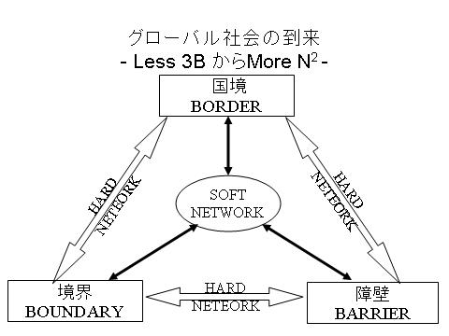
NET WORK
- HARD NETWORK
  - 情報機器
  - 輸送手段
  - ハイテク生産

- SOFT NETWORK
  - 情報
  - Ｒ＆Ｄ
  - 生産（製造＋生産技術）
  - 調達・購買
  - マーケティング
  - ヒューマンリソース

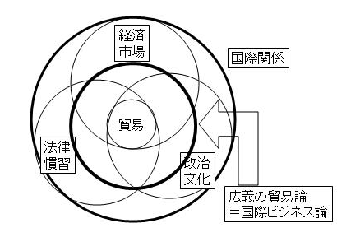
- 講義の特徴
- 狭義の貿易論、すなわち、伝統的貿易論では、その研究対象を商品・サービスの国際取引にほぼ限定。

- この講義で展開する広義の貿易論、すなわち、国際ビジネス論では、商品貿易、技術を含むサービス貿易のみならず、直接投資、国際生産・販売など、多国籍企業によるグローバル経営活動を考察対象とする。

- 成績
  - 学期末試験
  - 小テスト、実力確認テスト
  - アンケート
  - レポート

参考書
参考書：日本銀行『入門 国際収支』東洋経済新報社
勝田英紀『貿易実務のエッセンス』中央経済社
中島潤 『日系多国籍企業』中央経済社
江夏健一・米澤聡士『ワークブック国際ビジネス』 文眞堂刊
『通商白書』各年度版
その他は逐次紹介します。

